EK 1:

Önemli Bulgular

2013 yılında en fazla hasılaya 117 milyar dolar (sabit 2005) ile İstanbul ili sahiptir. İstanbul’u yaklaşık 52 milyar dolar (sabit 2005) ile İzmir ve Ankara takip etmektedir. İstanbul ili 2013 yılında tek başına Türkiye’nin GSYH’nin 6’da 1’ni oluşturmaktadır. İlk üç sıradaki İstanbul, Ankara ve İzmir ise aynı yıl için Türkiye GSYH’nin yaklaşık 10’da 4’nü oluşturmaktadır. Ayrıca, 2013 yılında İstanbul’un GSYH’si, Romanya ve Macaristan’ın GSYH’yle neredeyse aynı düzeydedir; Bulgaristan, Hırvatistan ve Azerbaycan gibi ülkelerinkinden ise yüksektir. Aynı yıl için ilk üç sıradaki ilimizin toplam GSYH’yi, Finlandiya, İrlanda ve Malezya gibi ülkelerinkiyle neredeyse aynı düzeydeyken; Portekiz, İsrail ve Yunanistan gibi ülkelerden yüksektir. Diğer bir değişle, 2013 yılında İstanbul, dünyadaki 252 ülkenin 143’ünden; Ankara ve İzmir’le birlikte ise 163’ünden daha büyük GSYH’ye sahiptir.
En düşük GSYH değerine sahip olan ilimiz Ardahan’dır (300 milyon dolar). Ardahan’ı yaklaşık benzer GSYH düzeyinde sırasıyla Bayburt, Tunceli, Hakkâri ve Iğdır izlemektedir. Bu beş ilin GSYH değerlerinin toplamı Maldiv Adaların’nın ve Karadağ’ın GSYH değerine yakınken; Afrika’daki Burundi ve Avrupa’daki Andora’dan yüksektir. Ayrıca, bu illerin toplam GSYH değeri dünyanın 33 ülkesinin GSYH değerinden daha büyüktür.
Genel olarak illerin 2001 ile 2013 yılları arasındaki büyüme trendi Türkiye’nin büyüme trendiyle oldukça benzerdir. İllerin neredeyse hepsi 2008 bunalımından sonra hızlı büyüme performansı (recovery) sergilemiştir (Tablo 1). Diğer yandan 2008 küresel krizinden en fazla etkilenen illerimizden biri, İstanbul’dur. İstanbul’un GSYH’si 2008’den 2009’a %6,8 daralmıştır. 2009’daki dipten sonra 2010 yılındaki en yavaş toparlanma yine İstanbul’da gerçekleşmiştir (%5,7 büyüme). 2008 krizinden az etkilenen ilimiz ise Hatay’dır. Hatay ekonomisi 2009’den 2008’e sadece %0,4 daralmıştır.
2001-2013 yılları arasında en fazla büyüyen ilimiz %146 ile Hatay’dır (Şekil 1). 2001-2013 yılları arasında en fazla büyüyen ilk 10 ilin içinde 2001’den önce yakın zamanda il statüsüne kavuşan Yalova, Düzce ve Osmaniye bulunmaktadır. 49 ilimiz 2001-2013 yılları arasında Türkiye ortalamasının üzerinde büyürken, İstanbul ve Kocaeli’nin de içinde bulunduğu 32 İlimiz ortalamanın gerisinde kalmıştır. Buna göre, İstanbul en az büyüyen illerin arasında bulunmaktadır. Diğer yandan, İstanbul Türkiye’nin her 1 puanlık ekonomik büyümesine 0,2 puanla en fazla katkı veren ildir. Böyle büyük bir ekonominin, küçük illerin ekonomisi kadar hızlı büyümemesi beklenilen bir durumdur.
Şekil 1: İllerin 2001-2013 Yılları Arası Dönemlik Büyümesi (%)
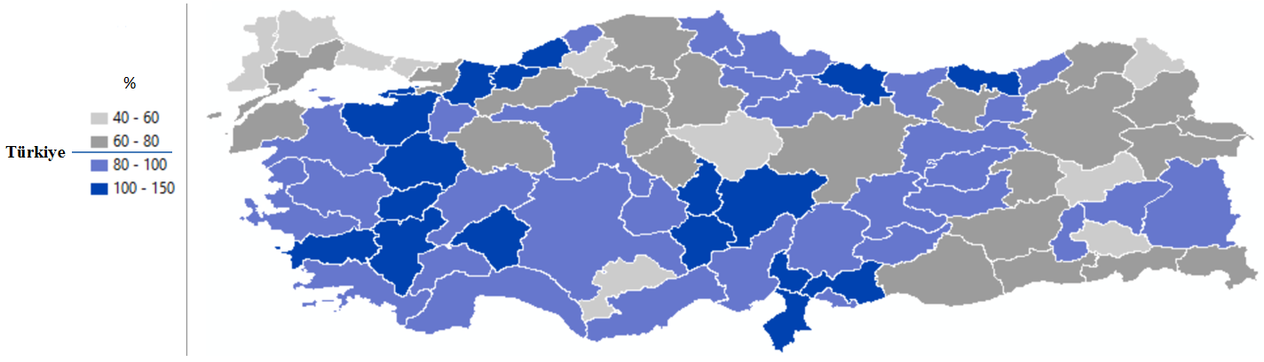
Hesaplama: TEPAV

Türkiye ekonomisi, 2003’ten 2013’e 10 yıllık periyodda %60 büyümüştür. İllerin 1992-2013 yılları arasındaki büyüme performanslarına göre, ekonomik büyüklüklerinden bağımsız olarak %60 oranında büyümeleri için ortalama 14 yıl geçmesi gerekmektedir (Şekil 2). İllerin 30’u 14 yıldan daha fazla sürede; 27’si 14 yılda; 24’ü ise 14 yıldan daha az sürede %60 büyüyebilmektedir. En az sürede (5 yıl) büyüyebilen ilimiz Nevşehir’ken, en uzun sürede (22) büyüyebilen ilimiz Çanakkale’dir. Çanakkale’yi 20 yıllık büyüme süresiyle Hakkâri ve Adıyaman takip etmektedir.

Şekil 2: %60 büyüme için geçen süre

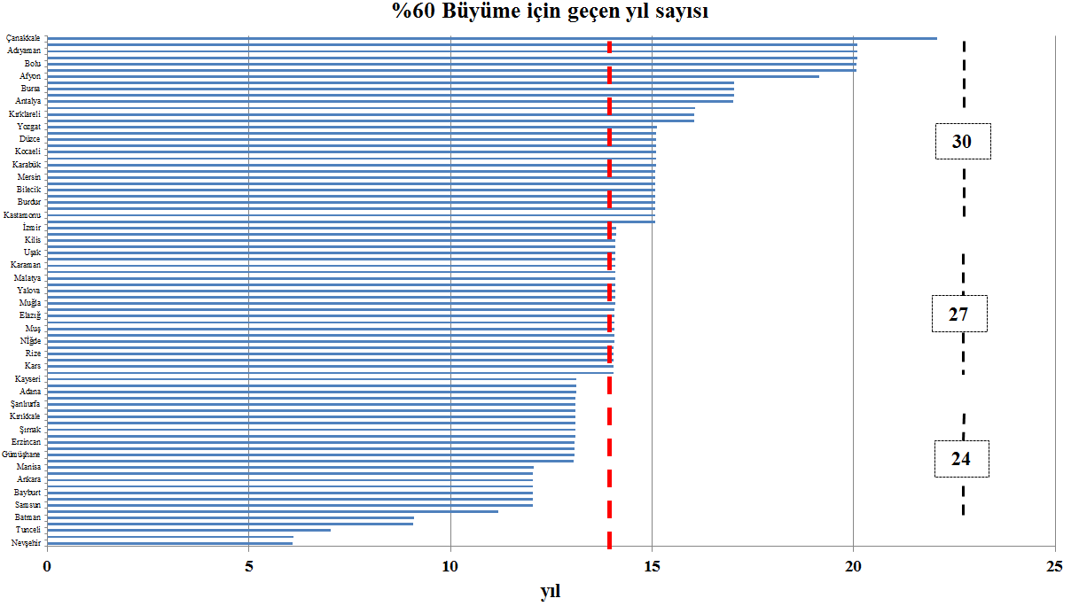

Karşılaştırma, Dünya Bankası’nın yayınladığı GSYH (sabit 2005 $) verileri üzerinden yapılmıştır.
Yalova 1995’te; Osmaniye 1996’da ve Düzce 1999’da il statüsüne kavuşmuştur.
2001-2013 yılları arasındaki büyüme dönemliktir.

